PHIẾU HỌC TẬP 2

C2. BÀI 1: THỰC HÀNH TẠO CÂY THƯ MỤC
- Theo em, vì sao việc đặt tên cho thư mục và tệp lại quan trọng?
.........................................................................................................................................
.........................................................................................................................................
.........................................................................................................................................
2. Quan sát hai cây thư mục dưới đây và cho biết thư mục nào có cấu trục hợp lý hơn? Tại sao?
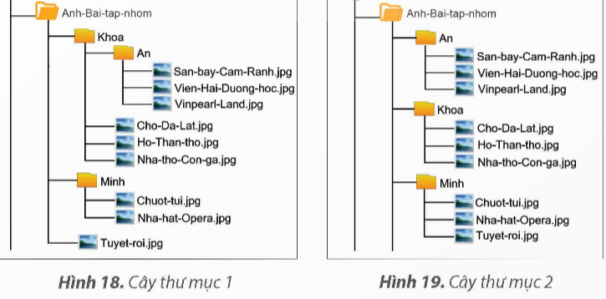
.........................................................................................................................................
.........................................................................................................................................
.........................................................................................................................................
.........................................................................................................................................
3. Dựa vào hình em hãy tổ chức lại các tệp sao cho hợp lý?
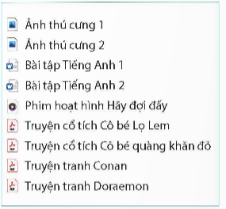
.........................................................................................................................................
.........................................................................................................................................
.........................................................................................................................................
.........................................................................................................................................
.........................................................................................................................................
4. Thực hành trên máy tính theo các yêu cầu sau:
a) Tạo cây thư mục có cấu trúc hợp lí để quản lí, lưu trữ tài liệu học tập, giải trí của em trong máy tính.
b) Giới thiệu, lấy ý kiến góp ý của bạn để chỉnh sửa, hoàn thiện sản phẩm của em.
c) Sao chép, di chuyển các tập tài liệu vào các thư mục tương ứng để quản lí, lưu trữ, phục vụ cho việc học tập, giải trí của em.
.........................................................................................................................................
.........................................................................................................................................
.........................................................................................................................................
.........................................................................................................................................
.........................................................................................................................................
.........................................................................................................................................

